|  |
| --- |
| **PRÉ-PROJETO 2024** |

|  |
| --- |
| NOME: Guilherme de Oliveira Buzinaro Nº 06 |
| TELEFONE (S) 46 - 98830-6668 |
| E-MAIL rdlguilher@gmail.com |
| CURSO Técnico em Informática |
| TURMA: 4° - Informática |

**ALUNO(s) É OBRIGATÓRIO EM ANEXO AO PRÉ-PROJETO, NO MÍNIMO UMA TELA DE INTERFACE (TELA PRINCIPAL) JUNTO AO PROJETO.**

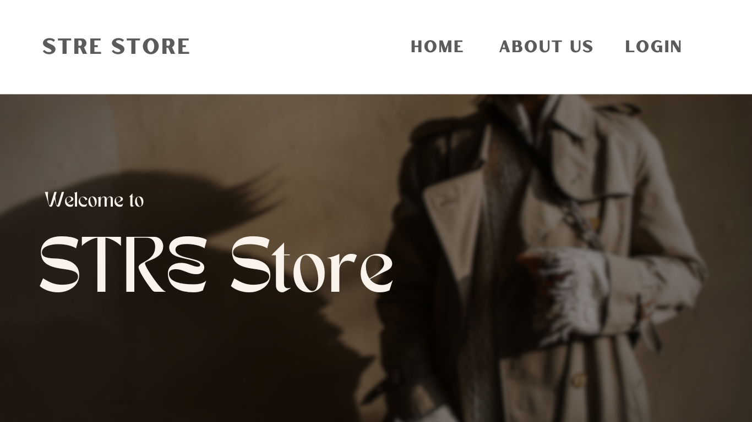

TITULO

|  |
| --- |
| Projeto: STREETWEAR |

INTRODUÇÃO

|  |
| --- |
| Este é um projeto de conclusão de curso, envolve três matérias: Análise de Projeto, Internet e Programação Web e Banco de Dados. Neste trabalho está sendo estabelecido todo o conhecimento adquirido no decorrer dos anos.  Tem como principal objetivo promover um estilo de roupa.  A simbologia das roupas varia de cultura para cultura. Para o homem moderno, então, representa uma espécie de espelho de si mesmo. Quando o consumidor decide comprar uma roupa, ele não está apenas comprando alguns pedaços de pano bem costurados. Ele está comprando sua própria alma, para se refletir no outro. (MONTEIRO,1997).  Denominamos “STREETWEAR”, como um projeto bem elaborado, simples e bem organizado, sendo assim, fazendo com que o cliente se sinta confortável visualmente e possa ter uma boa impressão. Sabemos que é muito importante vestir-se bem, pois a primeira impressão é a que permanece, mas antes da primeira impressão que os outros têm sobre você, é importante que você se olhe no espelho. Quando você se sente bem com a sua aparência, você sente que merece aquilo que deseja alcançar. Isso ajuda a fortalecer sua autoestima. |

HIPÓTESE / SOLUÇÃO

|  |
| --- |
| Bem, o motivo da ideia e do desenvolvimento deste projeto, é para que seja vendido um estilo de roupa bem conhecido, chamado “Streetwear”, não somente isso, mas que o tema das roupas sejam algo único e de qualidade.  *Na interseção entre moda e cultura urbana, surge uma expressão única de estilo: o streetwear. Em suas raízes, esse movimento não é apenas sobre roupas; é uma manifestação de identidade, uma declaração de pertencimento e uma celebração da individualidade. É com essa paixão pelo streetwear e seu poder transformador que nasce o nosso site de moda. Nosso objetivo é mais do que simplesmente oferecer roupas. Queremos criar um espaço digital que sirva como um portal para a comunidade streetwear. Um lugar onde os entusiastas possam encontrar peças que não apenas reflitam seu estilo pessoal, mas também capturem a essência vibrante e dinâmica da cultura urbana. OpenIA (2024)*  Há algumas semanas atrás eu estava navegando em um site de roupa, o site no qual eu estava navegando estava muito bem organizado, as cores eram suaves fazendo com que visualmente esteja confortável. Como inspiração, estarei utilizando este site como referência para o desenvolvimento do meu projeto. Sabemos que desenvolver um site visivelmente bem estruturado, pode atingir um público-alvo maior, fazendo com que todos os usuários ou clientes, possam ter uma boa impressão do site. É importante também ressaltar que o site deve permanecer atraente, visivelmente e também os produtos apresentados, sendo assim, a tendência de um usuário se tornar cliente se torna mais alta. |

DISCIPLINAS ENVOLVIDAS

|  |
| --- |
| Descrição das três disciplinas.  Análise de projetos e sistemas:  Banco de dados:  Internet e Programação da Web: |

OBJETIVO GERAL

|  |
| --- |
| O objetivo geral do nosso site, é fazer com que os produtos sejam alcançados de uma forma mais abrangente, para que os produtos possam ser alcançados por todas as faixas etárias de idade. Queremos também selecionar os “Produtos Masculinos” e “Produtos Femininos”, claro que, boa parte dos tipos de roupas serão classificados na categoria de “Unissex”, pelo fato de ser uma moda um tanto quanto “Urbana”.  Conforme a Openai(2024), site de nossa loja de roupa streetwear visa se tornar o destino principal para indivíduos apaixonados por moda urbana, oferecendo uma experiência e envolvente que transcende o simples ato de comprar roupas. Buscamos estabelecer uma plataforma vibrante e inclusiva que celebra a autenticidade, a expressão pessoal e a cultura street, conectando os clientes a uma variedade cuidadosamente selecionada de peças de moda de rua, acessórios e colaborações exclusivas. Além de oferecer produtos de alta qualidade, nosso objetivo é criar uma comunidade dinâmica onde os entusiastas de streetwear possam se inspirar, compartilhar seu estilo único e sentir-se parte de uma cultura. |

OBJETIVOS ESPECÍFICOS

|  |
| --- |
| De acordo com a Openai(2024), o motivo da criação de um site de streetwear, um  destino digital dedicado a todos os amantes da moda urbana e da expressão  autêntica. Aqui, nosso objetivo é claro e definido: inspirar estilo e celebrar a cultura  urbana em todas as suas formas. Nossa missão é proporcionar uma experiência  única de compra, onde cada visita ao nosso site seja uma jornada de descoberta e  autenticidade. Queremos ser mais do que apenas uma loja online; queremos ser  um hub para os aficionados por streetwear, um lugar onde você não apenas  encontre as últimas tendências, mas também se conecte com a essência pulsante  das ruas. |

PROCEDIMENTOS METODOLÓGICOS

|  |
| --- |
| Descrição dos métodos e procedimentos que nortearão a busca de informações para responder o problema de pesquisa:   * Pesquisa Bibliográfica * Pesquisa de campo * Entrevista * Levantamento das necessidades |

BIBLIOGRAFIA

|  |
| --- |
| Listar os principais LIVROS a serem pesquisados. (Mínimo 03 Bibliografias para cada disciplina, preferencialmente da biblioteca do CEEP)  Usar artigos:  Google Acadêmico [Portal da CAPES](https://www.unit.br/blog/melhores-sites-para-pesquisa-academica#portal) [SciELO](https://www.unit.br/blog/melhores-sites-para-pesquisa-academica#scielo) [Academia.Edu](https://www.unit.br/blog/melhores-sites-para-pesquisa-academica#academia) [BDTD](https://www.unit.br/blog/melhores-sites-para-pesquisa-academica#bdtd) [Science.gov](https://www.unit.br/blog/melhores-sites-para-pesquisa-academica#science) [Eric](https://www.unit.br/blog/melhores-sites-para-pesquisa-academica#eric) [E-Journals](https://www.unit.br/blog/melhores-sites-para-pesquisa-academica#e-journals) [Redalyc](https://www.unit.br/blog/melhores-sites-para-pesquisa-academica#redalyc) |

CRONOGRAMA DE ATIVIDADES

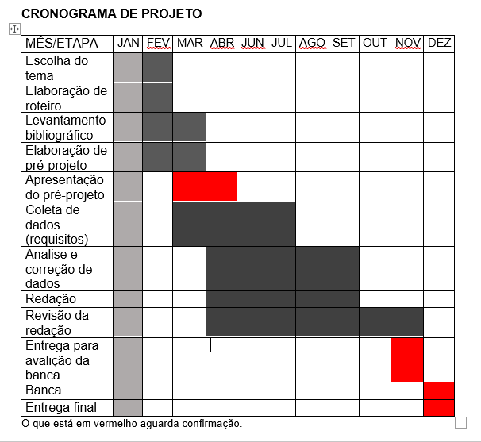

|  |  |  |
| --- | --- | --- |
| **Autorizado** | **Professor(a)** | **Data** |
| Análise de projetos e sistemas:  Banco de dados:  Web design: | **Aparecida**  **Alessandra** |  |